Знакомьтесь.

Педагог – организатор, социальный педагог.

МКОУ «Тамакульская средняя общеобразовательная школа»

Кузнецова Галина Константиновна

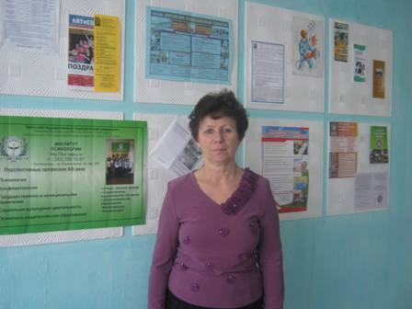

В 1985 г. Закончила Катайское педагогическое училище.

Работаю в МКОУ «Тамакульская СОШ» с 1993 г.

Педагогический стаж – 36 лет.

Работаю по программе воспитания школьников «Ребячья республика»
Цель программы:
- Создать условия для жизнедеятельности обучающихся с едиными задачами и общими направлениями деятельности.
- Создать условия для саморазвития школьников.

Задачи:
- Предоставить дополнительные возможности для проявления творческих способностей детей, их активного вовлечения в организацию и проведение классных и общешкольных мероприятий.
- Использовать широкий выбор направлений, форм и видов деятельности.
- Оказать поддержку органам детского самоуправления и развитию организаторских, лидерских качеств школьника.
- Формировать нравственные качества личности, уважать собственный труд и труд других людей.

